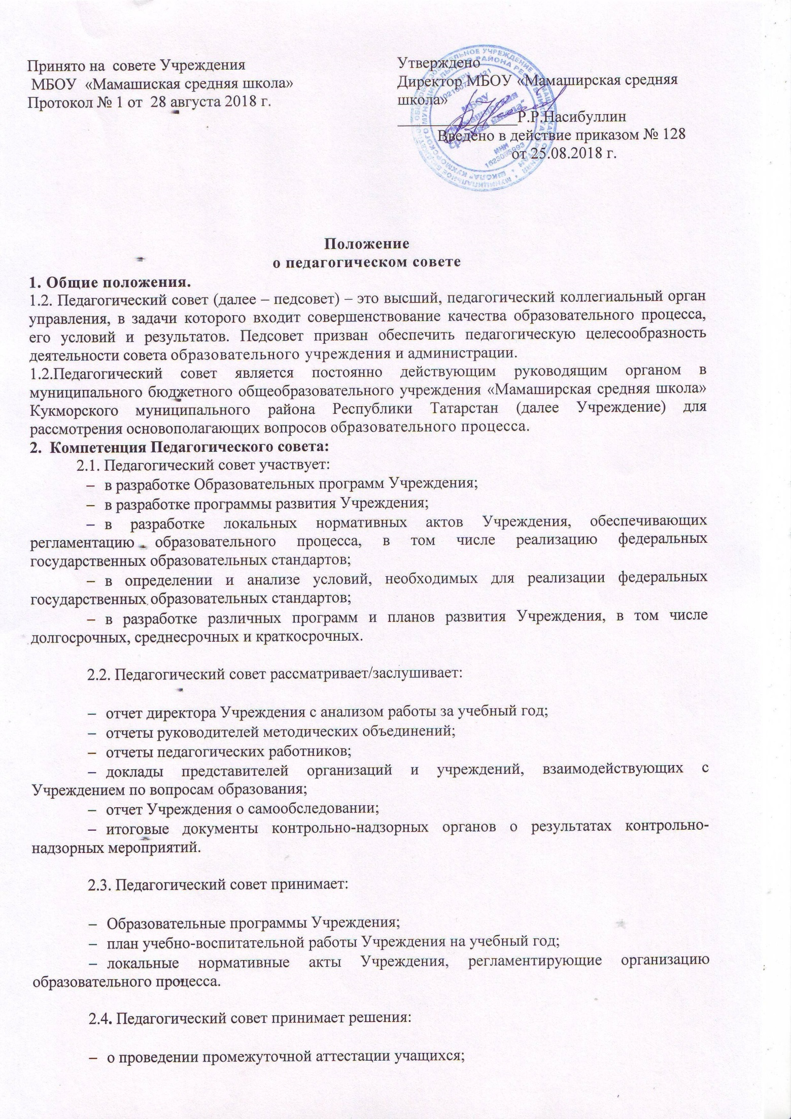

Положение
о педагогическом совете
1. Общие положения.
1.2. Педагогический совет (далее – педсовет) – это высший, педагогический коллегиальный орган управления, в задачи которого входит совершенствование качества образовательного процесса, его условий и результатов. Педсовет призван обеспечить педагогическую целесообразность деятельности совета образовательного учреждения и администрации.
1.2.Педагогический совет является постоянно действующим руководящим органом в муниципального бюджетного общеобразовательного учреждения «Мамаширская средняя школа» Кукморского муниципального района Республики Татарстан (далее Учреждение) для рассмотрения основополагающих вопросов образовательного процесса.
2. Компетенция Педагогического совета:
2.1. Педагогический совет участвует:
- в разработке Образовательных программ Учреждения;
- в разработке программы развития Учреждения;
- в разработке локальных нормативных актов Учреждения, обеспечивающих регламентацию образовательного процесса, в том числе реализацию федеральных государственных образовательных стандартов;
- в определении и анализе условий, необходимых для реализации федеральных государственных образовательных стандартов;
- в разработке различных программ и планов развития Учреждения, в том числе долгосрочных, среднесрочных и краткосрочных.
2.2. Педагогический совет рассматривает/заслушивает:
- отчет директора Учреждения с анализом работы за учебный год;
- отчеты руководителей методических объединений;
- отчеты педагогических работников;
- доклады представителей организаций и учреждений, взаимодействующих с Учреждением по вопросам образования;
- отчет Учреждения о самообследовании;
- итоговые документы контрольно-надзорных органов о результатах контрольно-надзорных мероприятий.
2.3. Педагогический совет принимает:
- Образовательные программы Учреждения;
- план учебно-воспитательной работы Учреждения на учебный год;
- локальные нормативные акты Учреждения, регламентирующие организацию образовательного процесса.
2.4. Педагогический совет принимает решения:
- о проведении промежуточной аттестации учащихся;
- о допуске учащихся 9 и 11 классов к государственной итоговой аттестации;
- о переводе учащихся в следующий класс,
- об условном переводе учащихся в следующий класс;
- об оставлении учащихся 4 классов, имеющих академическую задолженность по итогам учебного года, на повторный год обучения;
- об оставлении учащихся 9 классов, имеющих академическую задолженность по итогам учебного года, на повторный год обучения (по усмотрению родителей (законных представителей) учащихся);
- об оставлении на повторный год обучения, о переводе на обучение по индивидуальному учебному плану - в отношении учащихся, условно переведенных в следующий класс, и не ликвидировавших в установленные сроки академическую задолженность (по усмотрению родителей (законных представителей) учащихся);
- о зачете результатов освоения учащимися Учреждения учебных предметов в других организациях, осуществляющих образовательную деятельность;
- о выдаче документов об образовании - аттестатов об основном общем и среднем общем образовании (образцы указанных документов об образовании и приложений к ним устанавливаются Минобрнауки России);
- о вручении лицам, завершившим освоение образовательных программ среднего общего образования, успешно прошедшим государственную итоговую аттестацию и имеющим итоговые оценки успеваемости «отлично» по всем учебным предметам, изучавшимся в соответствии с учебным планом Учреждения, медали «За особые успехи в учении»;
- о поощрении учащихся Учреждения за успехи в учебной, физкультурной, спортивной, общественной, научной, научно-технической, творческой, экспериментальной и инновационной деятельности;
- об отчислении учащегося, достигшего 15 лет, как меры дисциплинарного взыскания (в соответствии с Правилами внутреннего распорядка учащихся Учреждения);
- о поддержании творческих поисков и опытно-экспериментальной работы педагогических работников;
- о создании рабочих групп педагогических работников по отдельным направлениям деятельности;
- о представлении педагогических работников Учреждения к награждению отраслевыми и ведомственными наградами;
- о применении к учащимся мер воспитательного воздействия, в соответствии с Правилами внутреннего распорядка учащихся Учреждения;
- о создании временных творческих объединений с приглашением специалистов различного профиля.
3. Состав педагогического совета и организация его работы.
3.1. В состав Педагогического совета входят все сотрудники Учреждения, занимающие должности педагогических и руководящих работников согласно Номенклатуре должностей педагогических работников организаций, осуществляющих образовательную деятельность, должностей руководителей образовательных организаций, утвержденной Постановлением Правительства Российской Федерации от 08.08.2013 года № 678. Каждый педагог с момента приема на работу до расторжения трудового договора является членом Педагогического совета.
3.2. Педагогический совет избирает из своего состава председателя Педагогического совета и секретаря Педагогического совета сроком на один учебный год.
3.3. Заседания Педагогического совета являются открытыми: на них могут присутствовать представители всех групп участников образовательных отношений: родители (законные представители) учащихся, представители учредителя Учреждения, а также заинтересованные представители органов местного самоуправления, общественных объединений.
3.4. Заседания Педагогического совета проводятся не реже одного раза в четверть. При необходимости проводятся внеплановые Педагогические советы.
3.5. Тематика заседаний Педагогического совета включается в годовой план работы Учреждения с учетом целей и задач работы Учреждения и утверждается на первом в учебном году заседании Педагогического совета.
3.6. Работой Педагогического совета руководит председатель педагогического совета.
3.7. Решения Педагогического совета принимаются открытым голосованием простым большинством голосов. Решения считаются правомочными, если на заседании педагогического совета Учреждения присутствовало не менее двух третей состава, и считаются принятыми, если за решение проголосовало более половины присутствовавших на заседании. В случае равенства голосов решающим является голос председателя Педагогического совета.
3.8. Решения Педагогического совета, принятые в пределах его полномочий и утвержденные директором Учреждения путем издания соответствующего приказа, становятся обязательными для всех членов педагогического коллектива.
3.9. Организацию выполнения решений Педагогического совета осуществляет директор Учреждения и ответственные лица, указанные в решении. Результаты этой работы сообщаются членам Педагогического совета на последующих его заседаниях.
4.Документация педагогического совета.
Заседания Педагогического совета оформляются протоколом. Протокол Педагогического совета составляется не позднее 5 дней после его завершения. Протоколы подписываются председателем и секретарем Педагогического совета. Нумерация протоколов ведется от начала учебного года. Книга протоколов Педагогического совета нумеруется постранично, прошнуровывается, скрепляется подписью директора Учреждения и печатью Учреждения. Книга протоколов Педагогического совета входит в его номенклатуру, хранится в делах Учреждения и передается по акту (при смене руководителя, передаче в архив).

